GAN 모델을 이용한 고양이 그림 생성기
김용재 ^{O} 박광훈
경희대학교 소프트웨어융합대학 컴퓨터공학과
yooh3574@naver.com, ghpark@khu.ac.kr

Drawing a Cat Using GAN
Yong Jae Kim ^{O}, Gwang Hoon Park
KYUNGHEE UNIV. Department of Computer Engineering
요 약
최근 많은 사람들이 반려 동물을 많이 키움에 따라 반려동물 제품에 대한 수요가 증가하고 특히, 반려동물과 관련된 사진이나 그림에 대한 요구가 증가하고 있습니다. 사진은 기술에 발달에 따라 스마트폰으로 간단히 누구나 찍을 수 있지만 반려동물에 대한 그림은 그리는 사람에 따라 너무나 다른 결과물을 만들어낸다는 단점이 있습니다. 이에 본 연구에서는 이미지 생성 모델과 이미지 to 이미지 기술을 이용해서 사용자가 고양이 사진을 올리면 2D그림으로 그려주는 프로그램을 제안합니다.

1. 서 론

최근 1인 가구와 핵가족 증가 등 가족 형태가 변화하면서 반려동물을 키우는 인구가 늘고 있습니다. 통계청에 따르면 2020년 인구 주택 총 조사 표본 집계 결과, 반려동물을 키우는 가구는 312만 9천 가구로 전체 가구의 15.0%를 차지합니다.[1] 이에 따라 반려동물에 대한 사진과 그림들의 수요도 증가하는 추세입니다.
사진은 기술의 발전으로 평범한 스마트폰으로 고화질의 사진을 찍을 수 있고 또 누구나 찍을 수 있다는 장점이 있다. 하지만, 그림은 그리는 사람의 그림실력에 따라 천차만별의 차이를 보이기도 합니다.
본 논문에서는 사용자가 찍은 고양이 사진에 대해서 가짜 이미지 생성모델과 image to image translation 기술을 이용해서 고양이 그림으로 바꿔주는 프로그램을 제안합니다.
본 논문의 2절에서는 관련 연구에 대한 동향을 조사합니다. 3절에서는 시스템의 설계 내용을 설명합니다. 4절에서는 결론에 대해 설명합니다.

2. 관련 연구
2.1 이미지 생성 기술

인공 지능은 이제 사람을 도와 일을 수행하는 비서의 역할을 넘어 그림을 그리고 작곡을 하는 예술가의 역할도 수행하고 있습니다. 그리고 어떠한 면에서는 사람보다 뛰어난 면모를 보이고 그림을 그리는 기술 또한 점점 발전하고 있습니다. 이미지 생성 기술은 컴퓨터가 있을 만한 그림을 그리는 기술로 실제로는 없는 이미지를 만드는 기술로 대표적으로 GAN이 있고 그에 따라 발전한 Pix2Pix, Cycle GAN, U-GAT-IT이라는 기술들이 있습니다.

2.1.1 GAN

처음 GAN을 제안한 Ian Goodfellow는 GAN을 경찰과 위조지폐범 사이의 게임에 비유했습니다. 위조지폐범은 최대한 진짜 같은 화폐를 만들어(생성) 경찰을 속이기 위해 노력하고, 경찰은 진짜 화폐와 가짜 화폐를 완벽히 판별(분류)하여 위조지폐범을 검거하는 것을 목표로 합니다. 이러한 경쟁적인 학습이 지속되다 보면 어느 순간 위조지폐범은 진짜와 다를 바 없는 위조지폐를 만들 수 있게 되고 경찰이 위조지폐를 구별할 수 있는 확률도 가장 헷갈리는 50%로 수렴하게 되어 경찰은 위조지폐와 실제 화폐를 구분할 수 없는 상태에 이르게 됩니다.
여기서 경찰은 분류 모델, 위조지폐범은 생성 모델을 의미하며, GAN에는 최대한 진짜 같은 데이터를 생성하려는 생성 모델과 진짜와 가짜를 판별하려는 분류 모델이 각각 존재하여 서로 적대적으로 학습합니다.
적대적 학습에서는 분류 모델을 먼저 학습시킨 후, 생성 모델을 학습시키는 과정을 서로 주고받으면서 반복합니다. 분류 모델의 학습은 크게 두 가지 단계로 이루어져 있습니다. 하나는 진짜 데이터를 입력해서 네트워크가 해당 데이터를 진짜로 분류하도록 학습시키는 과정이고 두 번째는 첫 번째와 반대로 생성 모델에서 생성한 가짜 데이터를 입력해서 해당 데이터를 가짜로 분류하도록 학습하는 과정입니다. 이 과정을 통해 분류 모델은 진짜 데이터를 진짜로, 가짜 데이터를 가짜로 분류할 수 있게 됩니다. 분류 모델을 학습시킨 다음에는 학습된 분류 모델을 속이는 방향으로 생성 모델을 학습시켜줘야 합니다. 생성 모델에서 만들어낸 가짜 데이터를 판별 모델에 입력하고, 가짜 데이터를 진짜라고 분류할 만큼 진짜 데이터와 유사한 데이터를 만들어 내도록 생성 모델을 학습시킵니다.
이와 같은 학습과정을 반복하면 분류 모델과 생성 모델이 서로를 적대적인 경쟁자로 인식하여 모두 발전하게 됩니다. 결과적으로, 생성 모델은 진짜 데이터와 완벽히 유사한 가짜 데이터를 만들 수 있게 되고 이에 따라 분류 모델은 진짜 데이터와 가짜 데이터를 구분할 수 없게 됩니다. 즉, GAN은 생성 모델은 분류에 성공할 확률을 낮추려 하고, 분류 모델은 분류에 성공할 확률을 높이려 하면서 서로가 서로를 경쟁적으로 발전시키는 구조를 이루고 있습니다.
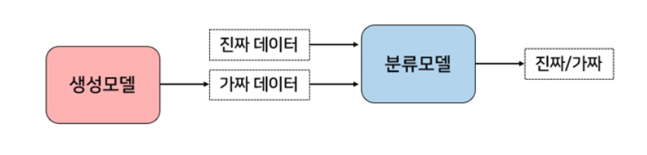
보다 구체적으로, GAN은 아래와 같은 목적함수 V(D,G)를 이용하여 아래 수식처럼 minmax problem을 푸는 방식으로 학습하게 되며, 여기엔 GAN의 기본적인 학습내용이 모두 포함되어 있습니다.
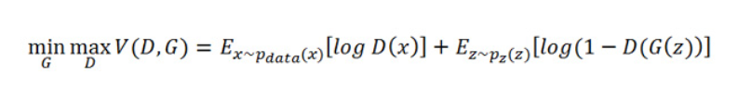
위 수식에서 X~P_{data} (x)는 실제 데이터에 대한 확률분포에서 샘플링한 데이터를 의미하고 Z~P_{z}(z)는 일반적으로 가우시안 분포를 사용하는 임의의 노이즈에서 샘플링한 데이터를 의미합니다. 여기서 z를 통상적으로 latent vector라고도 부르는데 차원이 줄어든 채로 데이터를 잘 설명할 수 있는 잠재 공간에서의 벡터를 의미합니다. 본론으로 돌아가서, D(x)는 분류자이고 진짜일 확률을 의미하는 0과 1사이의 값이라서, 데이터가 진짜이면 D(x)는 1, 가짜이면 0의 값을 내놓습니다. 두 번째 항에 있는 분류자인 D(G(z))는 G가 만들어낸 데이터인 G(z)가 진짜라고 판단되면 1, 가짜라고 판단되면 0의 값을 가지게 됩니다.
우선 D가 V(D,G)를 최대화하는 관점에서 생각해봅시다. 위의 수식을 최대화하기 위해서는 우변의 첫 번째 항과 두 번째 항 모두 최대가 되어야 하므로 logD(x)와 log(1 -⁡D(G(z)) 모두 최대가 되어야 합니다. 따라서, D(x)는 1이 되어야 하며 이는 실제 데이터를 진짜라고 분류하도록 D를 학습하는 것을 의미합니다. 마찬가지로 1-D(G(z))는 1이 되어 D(G(z))는 따라서 0이어야 하며, 이는 생성자가 만들어낸 가짜 데이터를 가짜라고 분류하도록 분류자를 학습하는 것을 의미합니다. 다시 생각해보면 V(D,G)가 최대가 되도록 D를 학습하는 것은 판별자가 진짜 데이터를 진짜로, 가짜 데이터를 가짜로 분류하도록 학습하는 과정입니다.
다음으로 생성자G가 V(D,G)를 어떻게 최소화하도록 학습하는 지에 대한 관점에서 생각해봅시다. 위의 수식의 우변 첫 번째 항에는 G가 포함되어 있지 않으므로 생성자와 연관이 없어 생략이 가능합니다. 두 번째 항을 최소화하기 위해서는 log(1 -⁡ D(G(z))가 최소가 되어야 합니다. 따라서 log(1 -⁡ D(G(z)는 0이 되어야 하고 D(G(z))는 1이 되어야 합니다. 이는 판별자가 진짜로 분류할 만큼 완벽한 가짜 데이터를 생성하도록 생성자를 학습시키는 것을 의미합니다. 이처럼 V(D,G)를 최대화하는 방향으로 분류자 D를 학습하고, V(D,G)를 최소화하는 방향으로 생성자를 학습하는 것을 Minmax problem이라고 합니다.
이때, 생성 모델 로서의 GAN이 우연히 데이터를 우연히 만들어 내는 것인지, 데이터를 완벽히 이해하고 있는 가치 있는 모델인지를 알아보는 것이 매우 중요합니다. 이를 위해 생성자 로서의 메커니즘을 좀 더 심도 있게 분석해 봅시다. 앞에서 설명한 latent vector z는 생성자 G의 입력으로 사용됩니다. G의 출력이 사람의 얼굴이라고 했을 때, 왼쪽을 바라보는 얼굴을 만들어 내는 z(왼쪽)들의 평균벡터와 오른쪽을 보고 있는 얼굴에 대응하는 z(오른쪽)들의 평균을 계산하고 이 두 벡터사이의 축을 중간에서 보간(interpolation)하여 생성자로 입력하면 천천히 회전하는 얼굴이 나오는 것을 확인할 수 있습니다.
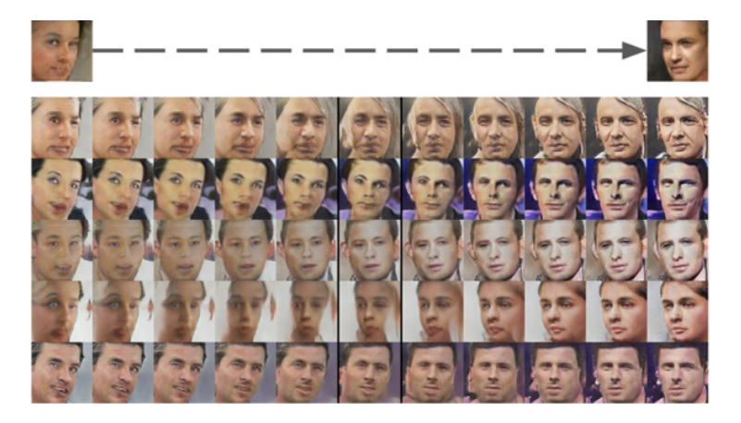
그림[1]
이 결과는 생성자가 학습한 딥러닝 매핑 (z→G(z))이 단순히 불연속적인 1:1 매칭이 아니라, 정확히 영상의 의미를 이해하고 영상이라는 데이터의 확률분포를 정확히 표현하고 있어서, 입력에서의 약간의 변화가 출력에서도 부드러운 변화로 표현 가능하다는 놀라운 사실을 보여줍니다.[2]

2.2 image to image translation 기술
Image translation은 흑백사진을 컬러사진으로, 간단한 일러스트를 구체적인 사진으로 만들어내는 등 우리가 원하는 대로 이미지를 바꾸어 재 생성하는 것입니다.
아래 그림은 2017년 UC버클리에서 GAN을 Image translation에 적용하기 위해 GAN 구조에 원래 이미지의 형태를 잘 유지할 수 있는 조건을 추가한 cycleGAN 모델의 결과입니다. 어떤 사진을 주었을 때 모네 화풍의 그림으로 만들어 내기도 하고, 반대로 모네의 그림을 사진으로도 변환해내는 것을 볼 수 있죠. 마찬가지로 얼룩말의 사진에서 얼룩무늬를 지워 말로 바꾸고, 여름 분위기의 사진을 겨울 분위기로 변환하는 것도 가능합니다.
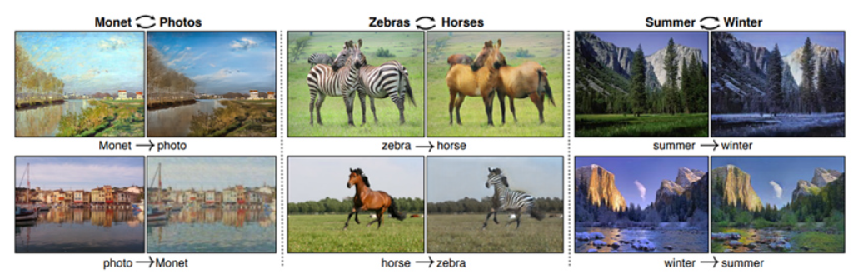
그림[2]

2.2.1 Pix2Pix

  - Objective

Pix2Pix는 이미지가 진짜 이미지인지를 나타내는 Adversarial Loss, 생성된 이미지가 gt와 유사한 정도를 나타내는 Reconstruction Loss가 있습니다.
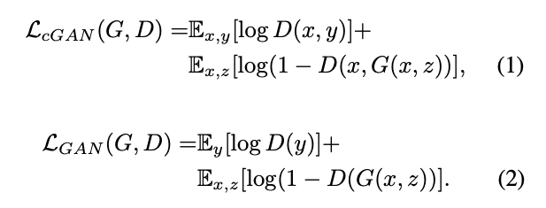
Adversarial Loss는 cGAN[3]의 loss와 매우 유사합니다. Generator는 입력 이미지 x를 넣으면 출력 이미지 y가 생성됩니다. 기존 GAN과 달리 noise z를 넣지는 않습니다. Discriminator에는 입력 영상 x와, 생성된 영상 G(x) or 원래 영상 y가 같이 들어가서, 이미지가 진짜인지 가짜인지 판별하게 됩니다.
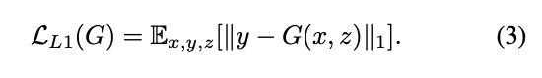
Reconstruction Loss는 L1 loss인데, 생성된 이미지와 ground truth와의 유사한 정도를 나타냅니다. Discriminator가 가짜 이미지를 판별하는 역할은 그대로 둔 채로, Generator가 실제와 더 유사한 이미지를 생성할 수 있도록 하기 위해 사용합니다. Context Encoder와 달리 L1 loss만 사용했는데, L2 loss를 사용했을 때보다 이미지가 덜 흐릿했기 때문입니다.
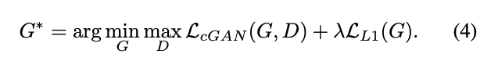
pix2pix의 최종 loss function은 두 loss를 합친 값입니다.

  - Network Architecture

Generator, Discriminator 둘 다 DCGAN의 구조를 기본으로 조금 변형해서 사용합니다.. Generator, discriminator 둘 다 convolution-BatchNorm-ReLu 형태의 모듈을 사용합니다.

(1) Generator에 skip 구조 사용

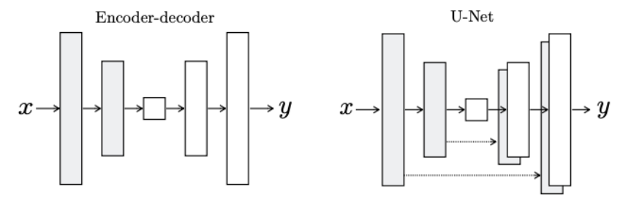
그림[3]
Generator의 encoder, decoder를 합치면 bottleneck 구조의 모델로 볼 수 있습니다. Pix2Pix는 고해상도 이미지를 고해상도 이미지로 변환하는 만큼, input 이미지에 있던 이미지의 색상이나, edge의 위치 등의 low-level 정보는 보존될 필요가 있습니다. 따라서 같은 level을 가진 encoder의 layer와 decoder의 layer간에 skip conenction을 추가합니다. 즉, layer가 n개 있으면, i번째 layer의 n-i번째 layer 간에 skip connection이 존재합니다.

(2) Markovian discriminator (PatchGAN)

L1, L2 loss를 사용하면 이미지가 흐릿해진다는 현상이 보고되어 왔습니다. 이 문제를 해결하기 위해 GAN의 Discriminator는 high-frequency structure만을 모델링하도록 제한하고, low-frequency correctness는 L1 loss에서 담당합니다.[4]

2.2.2 Cycle GAN

image-to-image Translation은 보통 pair-image를 이용해 학습합니다.
다만, 같은 이미지에 대해 2개의 특성을 갖는 이미지 쌍은 구하기 쉽지 않습니다. 가령, 사계절 내내 고정되어 있는 CCTV가 아닌 이상 같은 구도의 여름-겨울의 pair image는 많이 구할 수가 없겠죠.
Cycle-GAN은 이런 pair-image를 사용하지 않고 단지 X 도메인 데이터세트와 Y 도메인 데이터세트만을 이용해 두 도메인 간에 이미지를 변환하는 법을 학습합니다(아래 그림).

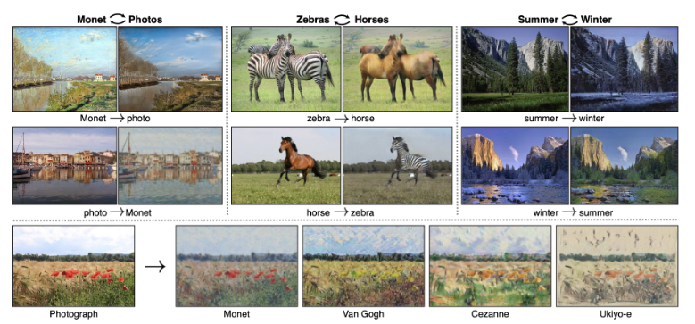
그림[4]

Adversarial Loss

G:x→y에 대한 Loss 함수
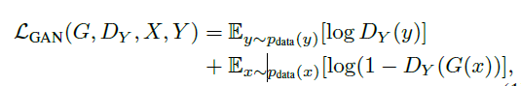
F:y→x에 대한 Loss 함수도 위와 똑같은 식을 이용하게 됩니다.
단, G가 F로, DY​가 DX​로 대치됩니다.
- minF​maxDX​​LGAN​(F,DX​,X,Y)
즉, 두 개를 합하면 아래와 같습니다.
- minG​maxDY​​LGAN​(G,DY​,X,Y)
- minF​maxDX​​LGAN​(F,DX​,X,Y)

Consitency loss

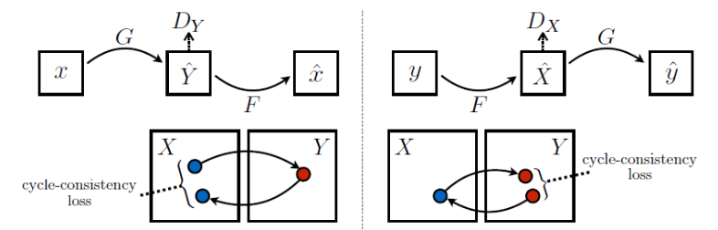
각각의 Translator G,F에 대해 원본을 복원하는 능력을 향상시키는 cycle consistency loss는 아래와 같이 쓸 수 있습니다.
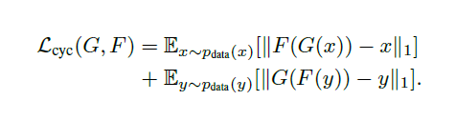
학습이 잘 된다면 아래와 같이 F가 G(x)를 원본 이미지 x에 최대한 가깝게 끔 변환하게 됩니다.
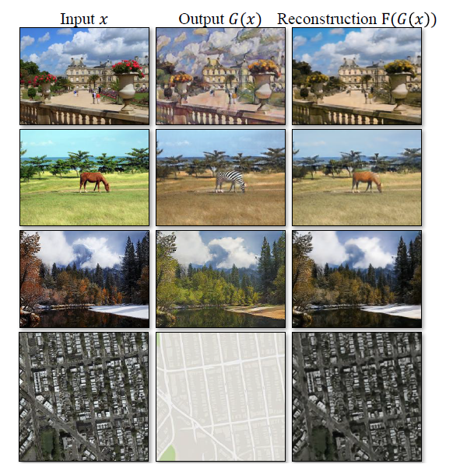
그림[5]
Full Objective Function
위의 Adversarial Loss와 Cycle consistency loss를 합치면 아래와 같습니다.
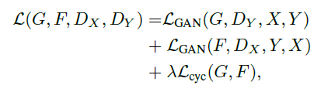
이 때 consistency loss앞에 붙는 가중치 λ는 GAN Losses와의 상대적 중요도에 따라 결정됩니다.

Architecture
CycleGAN은 연구 Perceptual losses
for real-time style transfer and super-resolution의 아키텍처를 기반으로 합니다. [5]
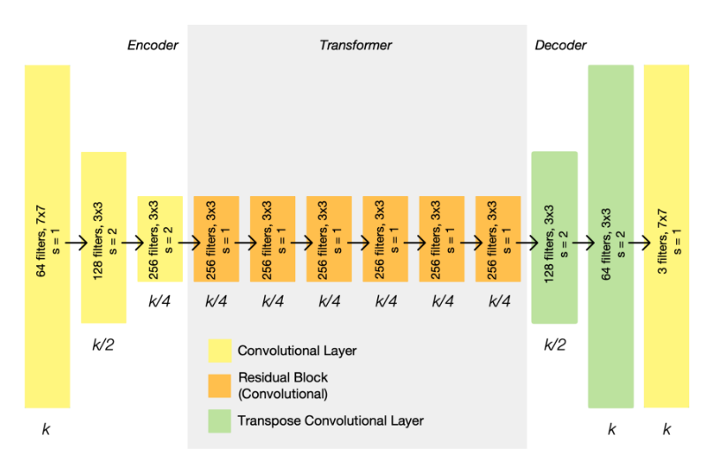
그림[6]
2.2.3 U-GAT-IT

1. CAM module을 이용해서, geometric change가 많이 필요한 상황에서도 좋은 결과를 얻었습니다.

2. AdaLIN이라는 새로운 normalization 방법을 제시하고, 이를 이용해 고정된 architecture와 hyperparameter로도 다양한 데이터셋에 대해 안정성을 확보했습니다.

CAM(Class Activation Mapping) Module

CNN의 마지막에 붙은 classifier가 class score를 낼 때, 그 weight 값을 보면 어떤 feature map이 그 score에 가장 많이 기여했는가를 알 수 있다. 그 weight를 feature map과 곱하면 attention map이 된다. Auxiliary classifier를 두어서 score를 매기고 학습하게 해 이런 attention을 학습시킨다.

Generator

Generator는 encoder와 decoder로 구분할 수 있습니다. Encoder는 feature를 추출하고 decoder는 그 feature를 이용해서 이미지를 생성합니다. Encoder가 추출한 feature map이 auxiliary classifier가 만들어 낸 attention과 곱해져서 decoder의 input이 됩니다.
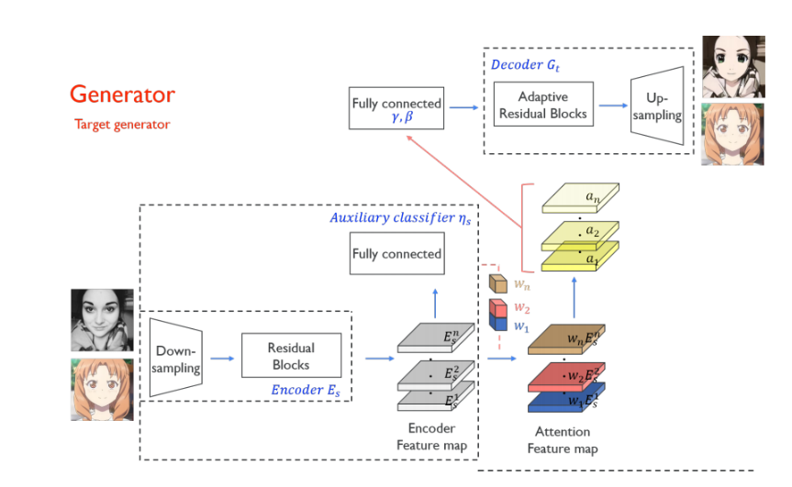
그림[7]

Distcriminator

Distcriminator는 encoder와 classifier로 나눌 수 있습니다. Encoder가 만든 feature map과 auxiliary classifier가 만든 attention 가중치가 곱해진 attention feature map이 classifier의 input으로 들어갑니다. Classifier는 attention map을 input으로 받아서 어느 부분을 집중해서 봐야 하는지 알 수 있습니다.
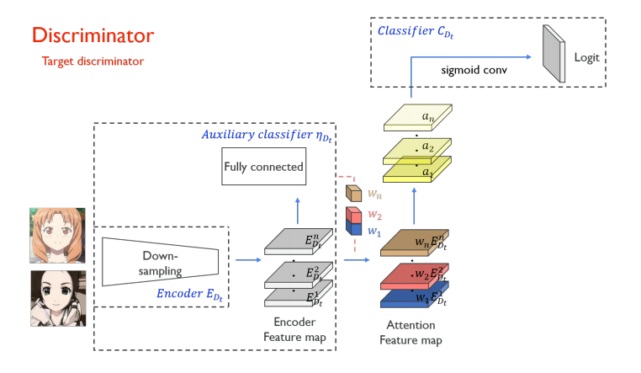
그림[8]

AdaLIN

Layer normalization은 각 feature map의 통계량이 같다고 가정하고, instance normalization은 다르다고 가정합니다. 따라서 layer normalization을 하면 원래 이미지의 content가 날아가는 경향이 있고, instance normalization은 잘 유지하는 경향이 있습니다. 저자의 생각은 이 두개를 적절히 섞고, 그 비율을 학습시켜서 다양한 상황에서 범용적으로 쓸 수 있는 모델을 만들자는 것이다. 수식으로 나타내면 아래와 같습니다.
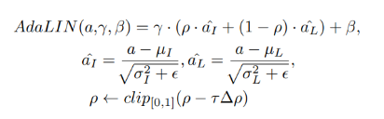
Objective Function

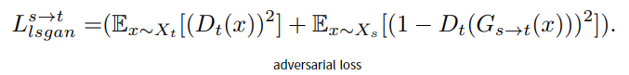
Adversarial loss로 least square loss를 사용했다.
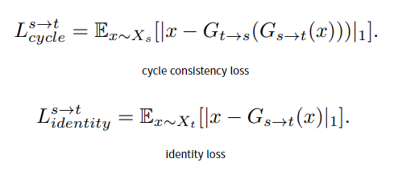
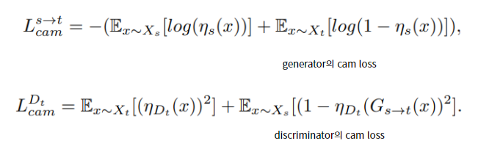
이렇게 두 개의 cam loss가 추가되어 auxiliary classifier가 잘 하도록 요구하고 있습니다.
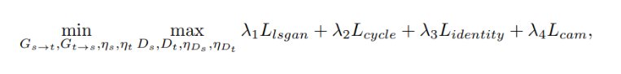
최종적으로 이런 objective를 갖게 됩니다.[6]

3. 시스템 설명

본 논문은 사용자로부터 사진 파일을 입력 받아 사진내의 고양이를 인식하고 그 고양이를 2D의 그림으로 바꾸는 어플리케이션을 제안한다. 사용자 자신의 반려동물의 그림을 간직하여 사람들의 좋은 반응을 이끌어 내려고 한다. 본 시스템은 크게 데이터 수집, 데이터 정제, 데이터 트레이닝을 하는 데이터 전 처리 과정, 사용자에게 보여주는 프론트 엔드, 모델을 저장하고 이미지를 변환하는 서버, 이미지 저장소로 구성된다.

3.1 데이터 전 처리 과정

3.1.1 데이터 수집
일단 필요한 데이터는 고양이 사진, 고양이 그림입니다. 우선 고양이 사진은 캐글[7]의 고양이 vs 개에서 가져와서 고양이 데이터만 그대로 썼습니다. 총 고양이 사진 데이터 5000 개
고양이 그림은 구글에 검색한 뒤 손수 데이터를 모았습니다.

3.1.2 데이터 정제
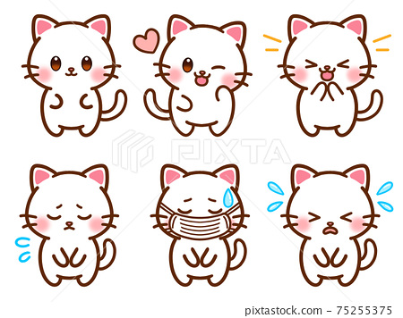
그림[9]

이런 데이터를 손수 짤 라서 만들었습니다.

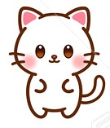
그림[10]


그림[11]

이렇게 자른 데이터들을 각각 좌우 반전, 좌우로 각 -20 ~ 20 도로 랜덤하게 회전하여 총 100여개의 데이터를 만들었습니다.

3.1.3 데이터 트레이닝


구글 코랩 프로

Version

Python : 3.6.8 64-bit
Tensorflow : 1.14.0
! Tensorflow v2 이상부터 라이브러리 부재로 에러 발생

설치 라이브러리

pip install tensorflow==1.14.0
pip install numpy
pip install matplotlib
pip install cmake
pip install dlib
pip install opencv-python
pip install ipykernel

Generator
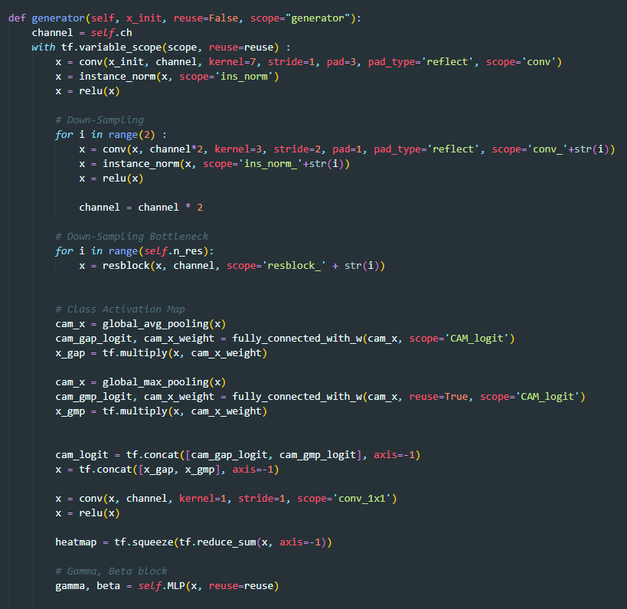
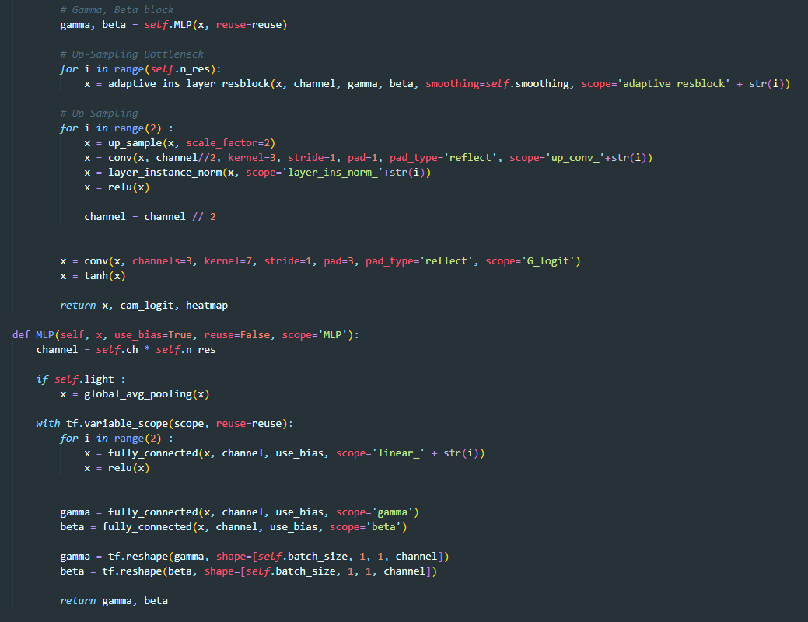

Discriminator
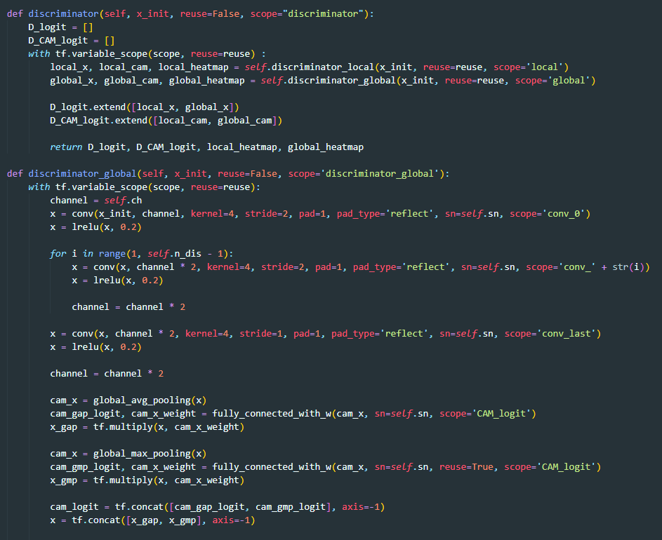

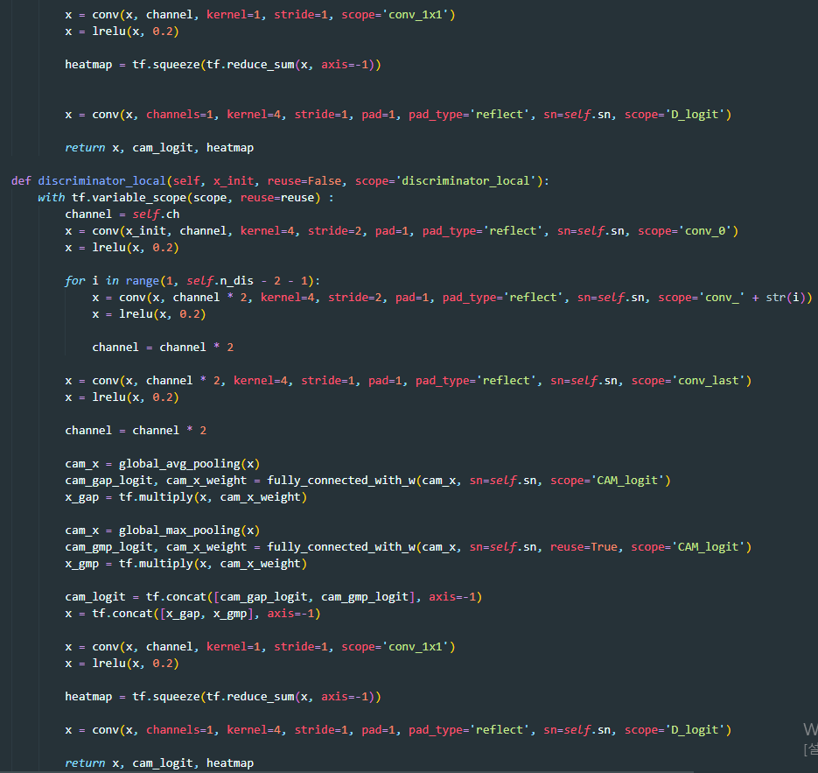
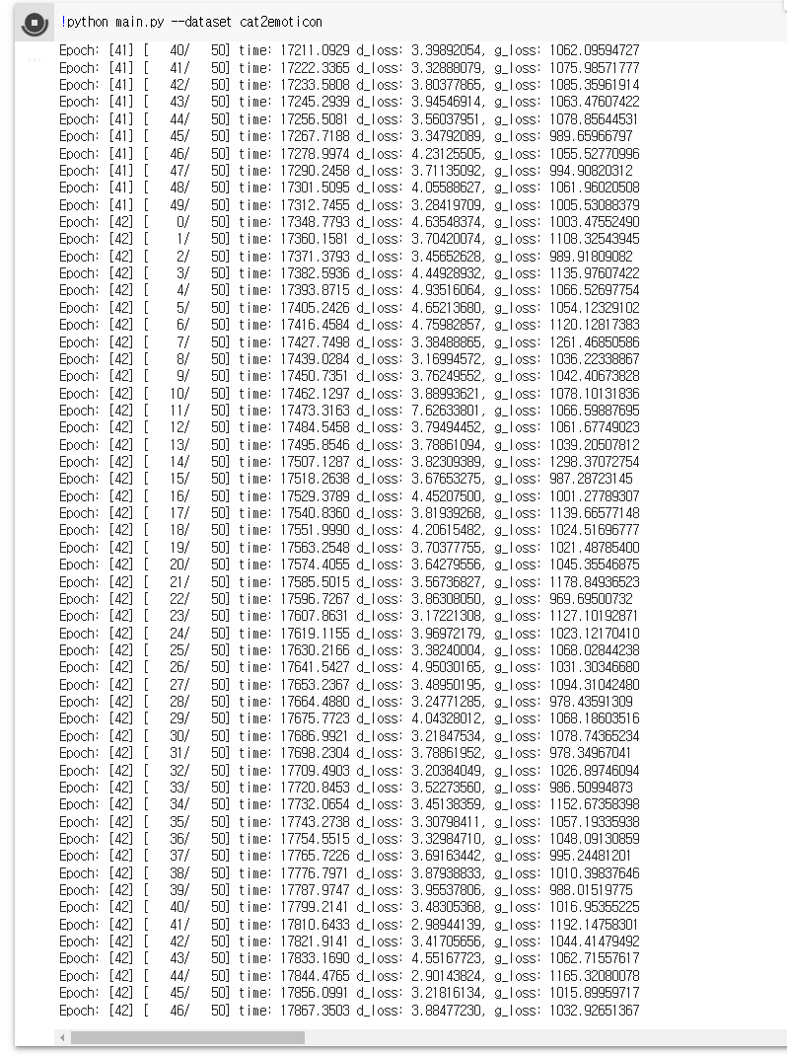
그림[12] 트레이닝 중

3.2 프론트 엔드

3.2.1 Front End Server 구축
3.2.2 REST API 통하여 이미지 입출력 구현
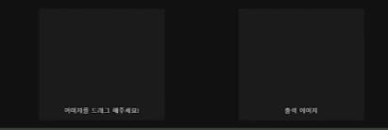
사진 1 REST API

3.2.3 Image Hover 기능 구현
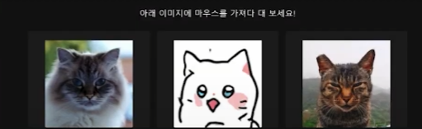
사진 2 Hover 기능

3.3 백엔드

3.3.1 HTTP Method 요청 처리 Rest API 백엔드 통신
3.3.2 AI 모델 백엔드 서버에 적재
3.3.3 요청한 이미지 데이터베이스에 저장

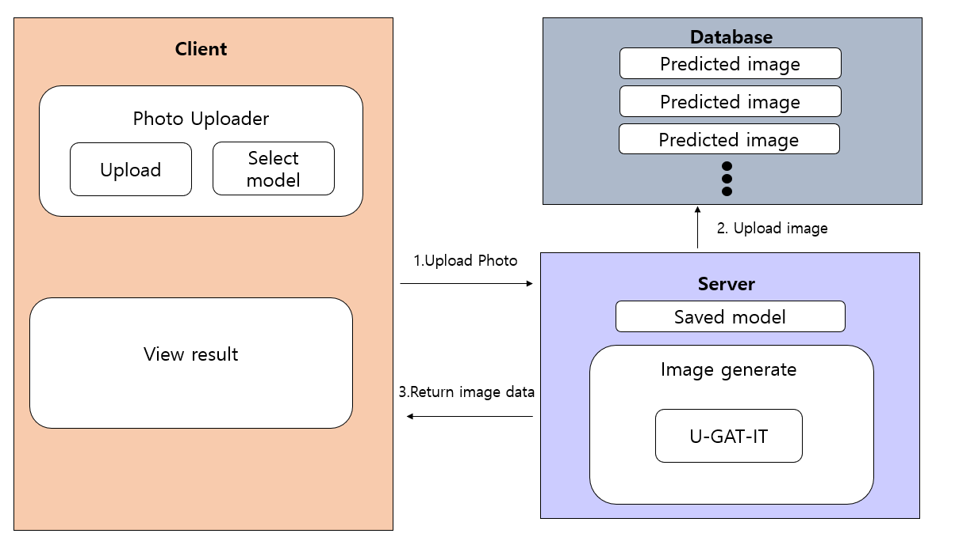
사진 3 제안 시스템 구성도
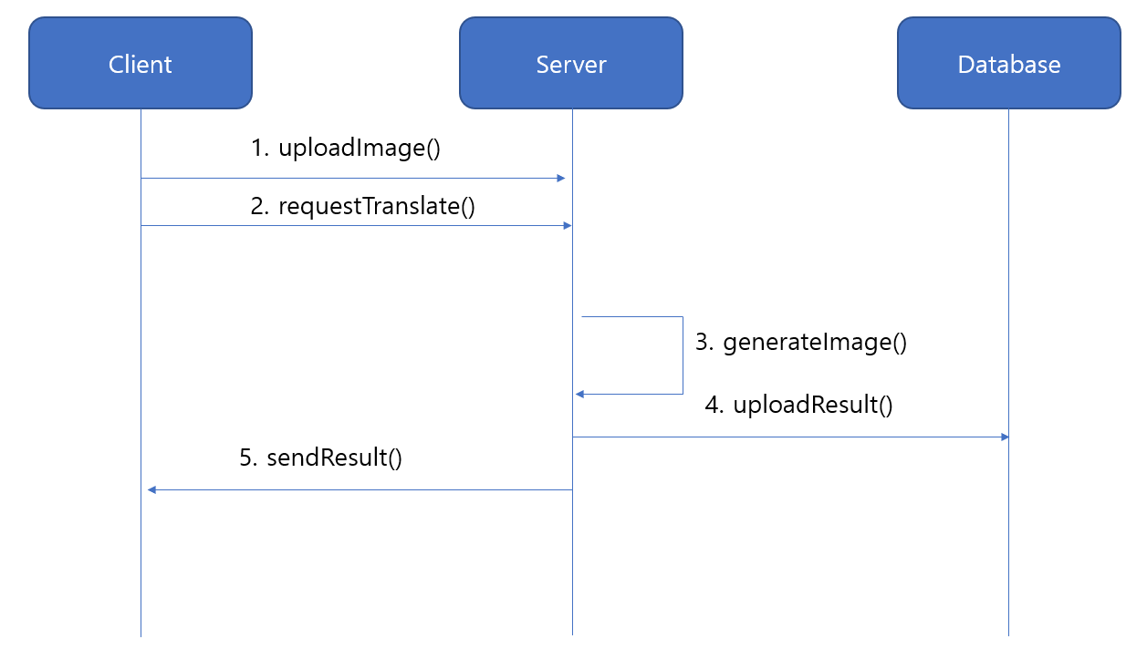
사진 4 제안 시스템 시퀀스 다이어그램

4. 실험 및 결과
실험을 위해서 간단한 사진을 하나 올려서 변환을 실행했다.
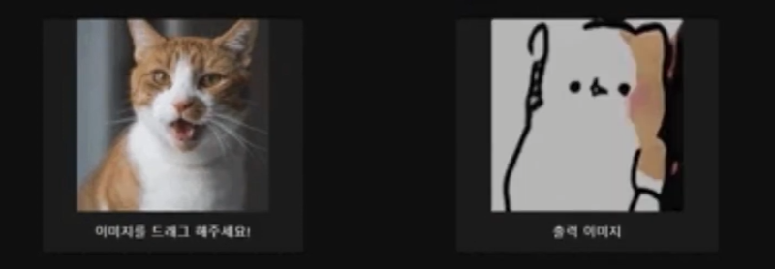
사진 3 실험 결과

5. 결론
본 논문에서는 image generate와 image to image translation(U-GAT-IT) 기술을 이용하여 사람들에게 고양이 사진을 고양이 이미지로 만드는 서비스를 제안하였습니다. 현재 많지 않은 데이터로 인해서 적은 트레이닝 시간에 의해서 높은 수준의 그림이 나오진 않았지만 조금 더 많은 데이터를 수집하고 더 잘 정제한다면 성능이 조금 더 개선될 거라고 예상됩니다. 이 서비스를 통해 사람들이 고양이와의 추억거리가 하나 더 생길 것으로 기대됩니다.

6. 참고 문헌

[1]https://www.yna.co.kr/view/MYH20210927017600038

[2]https://www.samsungsds.com/kr/insights/generative-adversarial-network-ai-2.html

[3] https://arxiv.org/abs/1411.1784

[4] https://22-22.tistory.com/82

[5] https://arxiv.org/abs/1703.10593

[6] https://arxiv.org/abs/1907.10830

[7] https://www.kaggle.com/c/dogs-vs-cats

